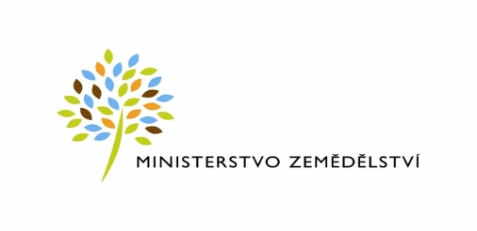
Územní organizace Kroměříž

dovolujeme si Vás pozvat na seminář
Stanovy organizací a společností –
změna, zakládání, přijímaní, úpravy

Program :

- Historie úpravy stanov
- Výčet změn zákona (ZOK) od 1.1.2021 s dopadem na organizace a společnosti
- Náležitosti stanov
- Zakládání organizací a společností
- Přijímání stanov
- Změna a úpravy stanov
- Stanovy a.s.
- Stanovy s.r.o.
- Stanovy družstva
- Praktické zkušenosti, dotazy, diskuze

Přednáší:
Mgr. Petr Haas, právník ZSĆR

Termín : úterý 14. dubna 2022
Místo: NAVOS a.s., Kroměříž

Prezence od 8,30 h, zahájení v 9,00 h

Návratky zpět do 13.4.2022

Při vzdělávací akci je třeba dodržovat hygienická opatření a pravidla.

Školení je pořádáno za podpory Ministerstva zemědělství v rámci dotačního projektu 9.F.e a je bez vložného.

Organizační zajištění:
ZS, ÚO Kroměříž
Ing. Jana Brázdilová Ing. Martin Gabrhelík
tel.: 776 163 696 předseda ZS, ÚO Kroměříž
email: oakkm@seznam.cz

Návratka – 13. 4. 2022 Stanovy organizací a společností –
změna, zakládání, přijímaní, úpravy

Lektor: Mgr. Petr Haas

Podnik :……………………………………..

IČO, DIČ : …………………………………..

Příjmení, jména přihlašovaných osob, jejich email :

……………………………………………… ………………………………………

……………………………………………… ………………………………………

……………………………………………… ………………………………………

Návratku, prosím, posílejte na email : oakkm@seznam.cz do 13.4.2022

